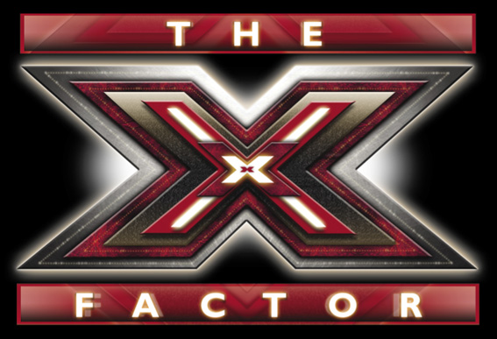

ΔΕΛΤΙΟ ΤΥΠΟΥ

Oντισιόν X-FACTOR στις 11 και 12 Σεπτεμβρίου στην Αμερική.

Οι κριτές του μεγάλου μουσικού show ταξιδεύουν για πρώτη φορά στο Μανχάταν της Νέας Υόρκης για να ανακαλύψουν τις νέες μεγάλες φωνές του X-FACTOR 3.

Το μεγαλύτερο show της ελληνικής τηλεόρασης επιστρέφει για να αναδείξει το επόμενο μουσικό είδωλο του κόσμου! Για πρώτη φορά ολόκληρη η επιτροπή του X-FACTOR ταξιδεύει στη Νέα Υόρκη για την αναζήτηση του νέου σταρ! Ο Γιώργος Λεβέντης, η Κατερίνα Γκαγκάκη, ο Νίκος Μουρατίδης και ο Γιώργος Θεοφάνους θα βρεθούν οι ίδιοι στις οντισιόν στις 11 και 12 Σεπτεμβρίου στο Μανχάταν για να επιλέξουν τα ταλέντα που θα έρθουν στην Αθήνα!

Όσοι performers ή vocal groups πιστεύουν ότι το ‘Χουν, θα κληθούν να το αποδείξουν και να διεκδικήσουν το μεγαλύτερο δισκογραφικό συμβόλαιο. Για δηλώσεις συμμετοχής στο μεγαλύτερο μουσικό event που θα γίνει στην Αμερική, τηλεφωνήστε στα γραφεία του ΑΝΤ1 στη Νέα Υόρκη: 1 212 688 5475, στείλτε email με όλα τα στοιχεία σας στο satellite@antenna.gr ή απλά μπείτε στο www.antenna.gr/satellite και συμπληρώστε τη σχετική φόρμα.

Οι δηλώσεις συμμετοχής θα γίνονται δεκτές μέχρι την Παρασκευή 3 Σεπτεμβρίου.

Το τμήμα των Δορυφορικών Καναλιών του ANT1 αναπτύσσει και διανέμει το κανάλι σε ολόκληρο τον κόσμο μέσω των κορυφαίων συστημάτων ψηφιακής μετάδοσης. O ΑΝΤ1 SATELLITE μεταδίδεται στις ΗΠΑ μέσω των DISH NETWORK, TIME WARNER CABLE, COMCAST, VERIZON FiOS TV, CABLEVISION, BRIGHT HOUSE NETWORKS και RCN CABLE και στον Καναδά σε περισσότερες από 12 πλατφόρμες. Ο ANT1 PACIFIC μεταδίδεται στην Αυστραλία μέσω των FOXTEL, OPTUS, AUSTAR και SELECT TV, ενώ ο ANT1 EUROPE σε ολόκληρη την Ευρώπη δορυφορικά μέσω του HELLAS SAT και καλωδιακά στη Γαλλία μέσω της FREE και τη Γερμανία μέσω των WILHELM.TEL, WILLY.TEL και KABELBW.

